Fun識香港工作紙
甘棠第（孫中山紀念館）
Kom Tong Hall (Dr.Sun Yat-sen Museum)
姓名：_____________________
班別：_____________________
日期：_____________________

- 配對題：試將下列吻合的圖像和文字配對起來。
Multiple Choice: Choose the correct answers and put them in the boxes below.
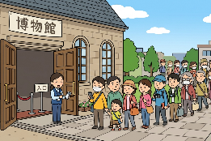
遷 ‧ ‧


售予 ‧ ‧

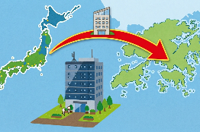
開放 ‧ ‧


居住 ‧ ‧

- 習字題：試依照筆順，並跟隨字樣練習生字。
Practice writing: Try to write the Chinese characters according to the stroke order and the characters shown.
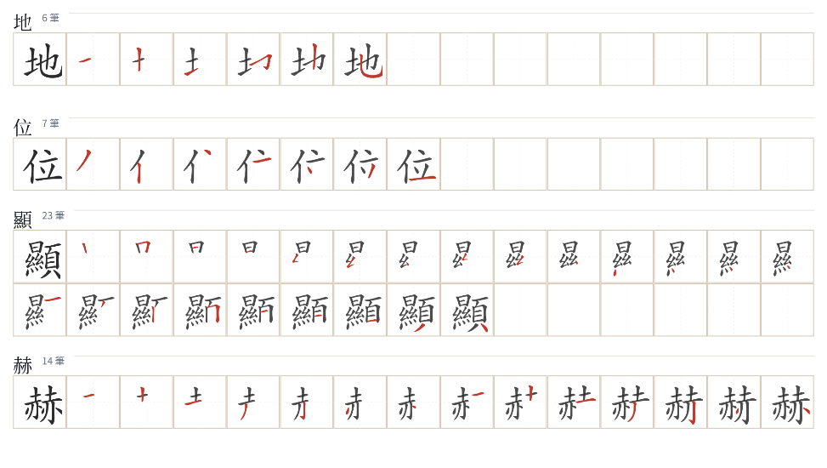
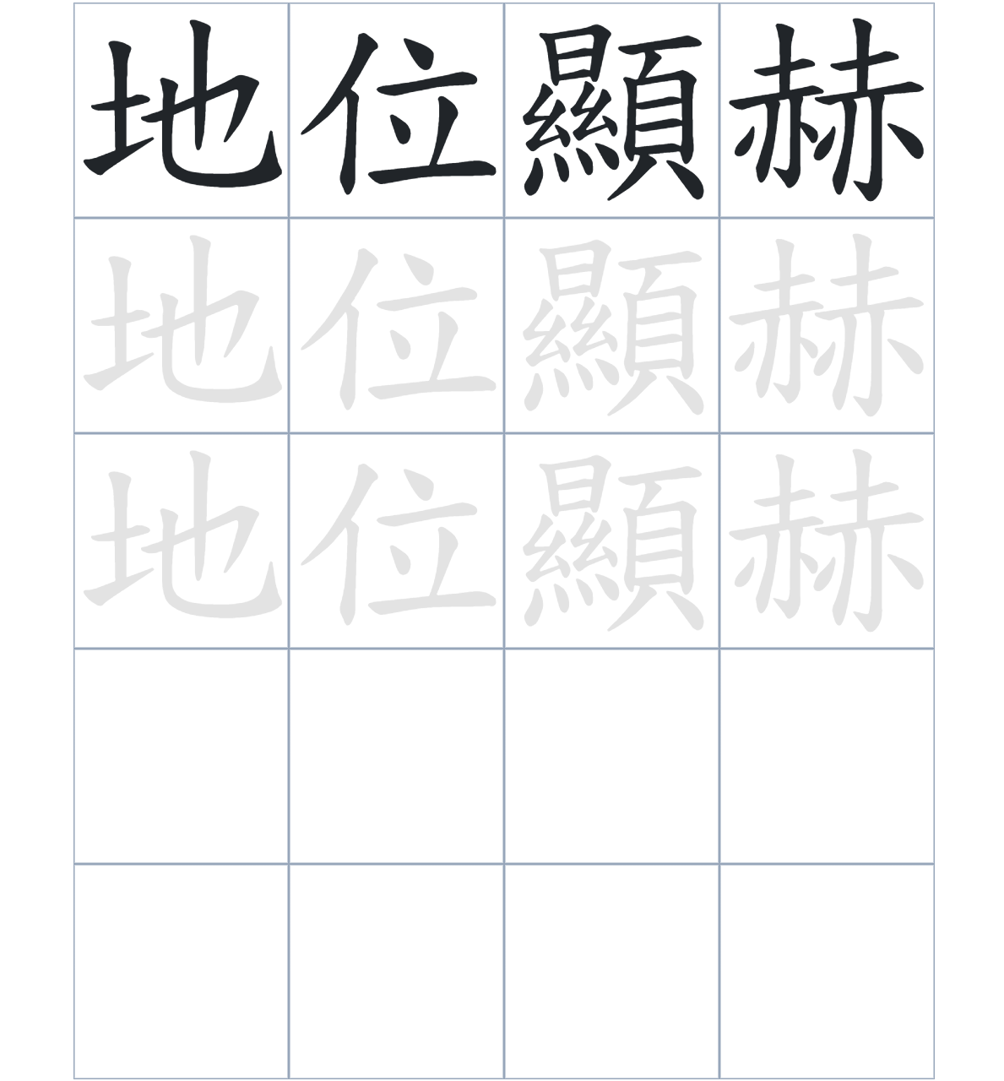

試根據文章內容，回答下列部分：
- 填充題：試在各題留空部分填上正確答案。
Fill in the blanks: Fill in the blanks with the correct answers.

何甘棠是一位____________，在當時極具____________。二戰結束後，何氏家族曾返回甘棠第____________，但後來將房屋____________鄭氏家族及教會。現在，這座美麗的建築已成為紀念館，並____________給公眾參觀。

- 短問答：試以自己的文字，以完整句子回答下列的題目。
Short Questions: Give short answers to the following questions.
問題1.
「甘棠第」這個名字是怎麼來的？
_______________________________________________________________________________________
_______________________________________________________________________________________

問題2.
在 1960 年至 2004 年期間，甘棠第由哪一個機構使用？
_______________________________________________________________________________________
_______________________________________________________________________________________

問題3.
現在的甘棠第已經變成了一個什麼樣的場所？
_______________________________________________________________________________________
_______________________________________________________________________________________
- 選擇題：選取適當的答案，將其英文字母代號填入空格內。
Multiple Choice: Choose the correct answers and put them in the boxes below.

問題1.
根據句意，為括號位置選出適當的詞語。
「（ ）你想了解孫中山先生的歷史，可以到訪由甘棠第改建而成的紀念館。」
A. 雖然 B. 除了
C. 要是 D. 原本 □

- 造句題：嘗試根據提供的句式造句。
Make a sentence: Try to write a sentence by using the provided sentence structure and information.

問題1.
請用「除了……，還……」的句式，說明何甘棠先生的多重身份。
_______________________________________________________________________________________
_______________________________________________________________________________________

問題2.
請用「不但……，而且……」的句式，描述古蹟建築同時具有歷史和建築價值。
_______________________________________________________________________________________
_______________________________________________________________________________________

問題3.
請用「與其……，倒不如……」的句式，描述古蹟修復比拆卸更好。
_______________________________________________________________________________________
_______________________________________________________________________________________
- 短文寫作：試寫一段簡短的導遊詞，向遊客介紹「甘棠第（孫中山紀念館）」。 （約40字）
Short Writing: Write a tour guide to introduce the “Kom Tong Hall (Dr.Sun Yat-sen Museum)” to tourists. (Approximately 40 words)
_______________________________________________________________________________________
_______________________________________________________________________________________
_______________________________________________________________________________________
_______________________________________________________________________________________
_______________________________________________________________________________________
_______________________________________________________________________________________

參考答案：

配對題：試將下列吻合的圖像和文字配對起來。
Multiple Choice: Choose the correct answers and put them in the boxes below.
遷 ‧ ‧

售予 ‧ ‧

開放 ‧ ‧

居住 ‧ ‧

填充題：試在各題留空部分填上正確答案。
Fill in the blanks: Fill in the blanks with the correct answers.

何甘棠是一位商人/富商，在當時極具影響力。二戰結束後，何氏家族曾返回甘棠第居住，但後來將房屋售予鄭氏家族及教會。現在，這座美麗的建築已成為紀念館，並開放給公眾參觀。

短問答：試以自己的文字，以完整句子回答下列的題目。
Short Questions: Give short answers to the following questions.
問題1.
「甘棠第」這個名字是怎麼來的？
因為這座房子的屋主是何東爵士的弟弟何甘棠，所以取名「甘棠第」。_________________________
_______________________________________________________________________________________

問題2.
在 1960 年至 2004 年期間，甘棠第由哪一個機構使用？
甘棠第由耶穌基督末世聖徒教會使用。_____________________________________________________
_______________________________________________________________________________________

問題3.
現在的甘棠第已經變成了一個什麼樣的場所？
政府收購了甘棠第後，將它變成了孫中山紀念館。___________________________________________
_______________________________________________________________________________________

選擇題：選取適當的答案，將其英文字母代號填入空格內。
Multiple Choice: Choose the correct answers and put them in the boxes below.

問題1.
根據句意，為括號位置選出適當的詞語。
「（ ）你想了解孫中山先生的歷史，可以到訪由甘棠第改建而成的紀念館。」
A. 雖然 B. 除了
C. 要是 D. 原本 C

造句題：嘗試根據提供的句式造句。
Make a sentence: Try to write a sentence by using the provided sentence structure and information.

問題1.
請用「除了……，還……」的句式，說明何甘棠先生的多重身份。
何甘棠先生除了是一位傑出的商人，還是一位著名的社區領袖和慈善家。_______________________
_______________________________________________________________________________________

問題2.
請用「不但……，而且……」的句式，描述甘棠第同時具有歷史和建築價值。
甘棠第不但有悠久的歷史，而且具備獨特的建築風格。_______________________________________
_______________________________________________________________________________________

問題3.
請用「與其……，倒不如……」的句式，描述古蹟修復比拆卸更好。
與其將古老的建築拆卸，倒不如進行復修，讓更多人欣賞它。_________________________________
_______________________________________________________________________________________

